Оглавление

Теоретическая часть. 3

Постановка задачи. 3

Построение аналитического решения задачи для тестовых примеров. 3

Тестовый пример № 1 3

Тестовый пример №2 6

Построение собственных примеров. 7

Пример №1 7

Пример № 2 8

Построение разностной схемы 9

Вывод коэффициентов для метода прогонки. 10

Вывод рекуррентного прогоночного соотношения. 10

Определение прогоночных коэффициентов на 1-м шаге по координате. 11

Определение решения на правой границе. 12

Оценка погрешности 12

Практическая часть 13

Численное решение задачи для тестовых примеров 13

Первый тестовый пример 13

Второй тестовый пример. 15

Первый собственный пример. 17

Второй собственный пример. 18

Результат моделирования тепловых режимов в зависимости от граничных условий 20

Моделирование тепловых режимов 20

Вывод 22

Литература 24

Приложение 25

Численное решение 25

Моделирование тепловых режимов в зависимости от граничных условий 29

# Теоретическая часть.

## Постановка задачи.

Неявная схема. Моделирование тепловых режимов в зависимости от граничных условий $µ_{1}\left(t\right)$, $µ_{2}\left(t\right)$.

Рассматривается смешанная краевая задача для уравнения теплопроводности:

$$\left\{\begin{aligned}u_{t}={a^{2}u}_{xx}+f\left(x,t\right), 0<x<l, 0<t<T,(1.1) \\ u\left(x,0\right)=ϕ\left(x\right), 0≤ x ≤l,(1.2) \\ u\left(0,t\right)=µ_{1}\left(t\right), u_{x}\left(l,t\right)=µ_{2}\left(t\right),0≤ t ≤T. (1.3) \end{aligned}\right.$$

## Построение аналитического решения задачи для тестовых примеров.

Тестовые примеры

(1) $\left\{\begin{aligned}u_{t}={\frac{1}{25}u}_{xx}, 0<x<0.5π, 0<t<T, (1.4) \\ u\left(x,0\right)=15\sin\left(5x\right), 0≤ x ≤0.5π, (1.5) \\ u\left(0,t\right)=0, u_{x}\left(0.5π,t\right)=0,0≤ t ≤T. (1.6)\end{aligned}\right.$

(2) $\left\{\begin{aligned}u_{t}={\frac{1}{25}u}_{xx}, 0<x<0.5π, 0<t<T, \left(1.7\right) \\ u\left(x,0\right)=15\sin\left(5x\right)+5, 0≤ x ≤0.5π, \left(1.8\right) \\ u\left(0,t\right)=5, u_{x}\left(0.5π,t\right)=0,0≤ t ≤T. \left(1.9\right)\end{aligned}\right.$

### Тестовый пример № 1

$$a^{2}= \frac{1}{25}, f\left(x,t\right)= 0, ϕ\left(x\right)= 15\sin\left(5x\right),µ_{1}\left(t\right)=0,µ_{2}\left(t\right)=0, l=0.5π. (1.10)$$

Уравнение теплопроводности является однородным, на левом конце стержня поддерживается нулевая температура, правый конец стержня теплоизолирован, начальная температура представляет собой гармонику, умноженную на константу.

Применим метод Фурье к решению этой задачи. На первом этапе будем разыскивать частные решения в виде:

$ũ\left(x,t\right)=X(x)T(t)$. (1.11)

Подставим решение (1.11) в уравнение (1.1) с учетом $f(x)=0$ и краевые условия (1.3) и разделим переменные. Получим дифференциальное уравнение для T(t):

$T^{'}\left(t\right)+ λa^{2}T\left(t\right)=0,$ (1.12)

и краевую задачу Штурма-Лиувилля для X(x):

$$\left\{\begin{aligned}X^{''}\left(x\right)+λX\left(x\right)=0, x∈\left(0,l\right) (1.3) \\ X\left(0\right)=0, X^{'}\left(l\right)=0. (1.14)\end{aligned}\right.$$

Выпишем собственные значения и собственные функции полученной краевой задачи:

$$λ_{k}={\left(\frac{π(2k-1)}{2l}\right)}^{2}, k∈N (1.15)$$

$$X_{k}\left(x\right)=\sin\left(\frac{π(2k-1)x}{2l}\right), k∈N (1.16)$$

Найдём функцию T(t), которая удовлетворяет (1.12):

$$T\left(t\right)=B_{k}e^{-a^{2}λt} (1.17)$$

Найдены частные решения :

$$ũ_{k}\left(x,t\right)=B_{k}\sin\left(\frac{π(2k-1)x}{2l}\right)e^{-a^{2}{\left(\frac{π(2k-1)}{2l}\right)}^{2}t}, k∈N (1.18)$$

На втором этапе построим решение, удовлетворяющее начальному условию (1.2). Составим ряд - линейную комбинацию бесконечного набора частных решений:

$$u\left(x,t\right)=\sum_{k=1}^{∞}{B_{k}}\sin\left(\frac{π(2k-1)x}{2l}\right)e^{-a^{2}{\left(\frac{π(2k-1)}{2l}\right)}^{2}t}(1.19),$$

При $t=0$ выполняется начальное условие:

$$ϕ\left(x\right)=\sum_{k=1}^{∞}{B_{k}}\sin\left(\frac{π(2k-1)x}{2l}\right)(1.20)$$

Неизвестные коэффициенты ряда Фурье $B_{k}$:

$$B_{k}=\frac{2}{l}\int_{0}^{l}{ϕ\left(x\right)}sin\left(\frac{π(2k-1)x}{2l}\right)dx(1.21)$$

Функции $\sin\left(\frac{π(2k-1)x}{2l}\right)$ являются собственными функциями смешанной краевой задачи. Заметим, что если функция $ϕ\left(x\right)$ является $2k-1=p$-ой гармоникой ряда (1.19), то в силу ортогональности системы синусов коэффициенты

$$B_{k}=\left\{\begin{aligned}0, 2k-1 ≠p \\ \frac{2}{l}\int_{0}^{l}{\sin^{2}\left(\frac{π(2k-1)x}{2l}\right)dx=1, 2k-1=p}\end{aligned}(1.22)\right.$$

Тогда решение задачи будет представляться не бесконечным рядом, а функцией вида:

$$u\left(x,t\right)=\sin\left(\frac{πpx}{2l}\right)e^{-a^{2}{\left(\frac{πp}{2l}\right)}^{2}t}(1.23)$$

**Решение тестовой задачи №1: $u\left(x,t\right)=15sin(5x)e^{-t}$**

**Проверка:**

$$u_{t}=-15sin(5x)e^{-t}$$

$$u_{xx}=-15*25sin⁡(5x)e^{-t}$$

$u_{t}=\frac{1}{25}u_{xx}$– верно

$u\left(x,0\right)=15\sin\left(5x\right)$– верно

$u\left(0,t\right)=0$– верно

$u_{x}\left(0.5π,t\right)=15*5cos\left(5*0.5π\right)e^{-t}=0$–верно

Решение найдено верно.

Построим профили температуры – графики решения функции  в фиксированные моменты времени. Возьмем t = от 0 до 4 с шагом 0.05. Кадров в секунду (FPS) = 5. (Двойное нажатие по картинке воспроизведёт видео, после просмотра дважды нажмите на Esc и видео закроется)



Видно, что температура стержня при t = 4 стала практически нулевой, так как на одном конце поддерживается температура, равная 0, а другой конец теплоизолирован, то есть температура выровнялась и стала равной левому концу.

### Тестовый пример №2

$$a^{2}= \frac{1}{25}, f\left(x,t\right)= 0, ϕ\left(x\right)= 15\sin\left(5x\right)+5,µ_{1}\left(t\right)=5,µ_{2}\left(t\right)=0, l=0.5π.$$

Уравнение теплопроводности является однородным, на левом конце

стержня поддерживается температура 5, правый конец стержня теплоизолирован, начальная температура представляет собой гармонику, умноженную на константу и прибавленная к константе.

**Решение тестовой задачи №2: $u\left(x,t\right)=15sin\left(5x\right)e^{-t}+5$**

**Проверка:**

$$u_{t}=-15sin(5x)e^{-t}$$

$$u_{xx}=-15*25sin⁡(5x)e^{-t}$$

$u_{t}=\frac{1}{25}u_{xx}$– верно

$u\left(x,0\right)=15\sin\left(5x\right)+5$– верно

$u\left(0,t\right)=5$– верно

$u_{x}\left(0.5π,t\right)=15*5cos\left(5*0.5π\right)e^{-t}+5=0$–верно

Решение найдено верно.

Построим профили температуры – графики решения функции  в фиксированные моменты времени. Возьмем t = от 0 до 4 с шагом 0.05. Кадров в секунду (FPS) = 5.



Видно, что температура стержня при t = 4 стала практически равной 5, так как на одном конце поддерживается температура, равная 5, а другой конец теплоизолирован, то есть температура выровнялась и стала равной левому концу.

## Построение собственных примеров.

### Пример №1

$$u\left(x,t\right)=\sin\left(\frac{πpx}{2l}\right)e^{-a^{2}{\left(\frac{πp}{2l}\right)}^{2}t}$$

Возьмём функцию:

$$u\left(x,t\right)=9sin\left(5x\right)e^{-25t}-5x$$

Посчитаем производные:

$$u_{t}=-225sin(5x)e^{-25t}$$

$$u_{xx}=-225sin⁡(5x)e^{-25t}$$

$$u_{t}=u_{xx}$$

Начальное условие:

$$u\left(x,0\right)=9sin\left(5x\right)-5x$$

Краевые условия:

$$u\left(0,t\right)=0$$

$$u_{x}\left(0.5π,t\right)=45cos\left(5*0,5π\right)e^{-25t}-5=-5$$

Получили задачу:

$$\left\{\begin{aligned}u_{t}=u_{xx}, 0<x<0.5π, 0<t<T, \\ u\left(x,0\right)=9sin\left(5x\right)-5x, 0≤ x ≤0.5π, \\ u\left(0,t\right)=0, u_{x}\left(0.5π,t\right)=-5,0≤ t ≤T. \end{aligned}\right.$$

$$a^{2}= 1, f\left(x,t\right)= 0, ϕ\left(x\right)= 9sin\left(5x\right)-5x,µ_{1}\left(t\right)=0,µ_{2}\left(t\right)=-5, l=0.5π.$$

Построим профили температуры – графики решения функции  в фиксированные моменты времени. Возьмем t = от 0 до 0.5 с шагом 0.005. Кадров в секунду (FPS) = 5.



Температура стержня при t = 0.5 выровнялась в прямую и распределилась линейно, убывая, так как на левом конце поддерживается температура, равная 0, а на правом конце отрицательный тепловой поток.

### Пример № 2

$$u\left(x,t\right)=\sin\left(\frac{πpx}{2l}\right)e^{-a^{2}{\left(\frac{πp}{2l}\right)}^{2}t}$$

Возьмём функцию:

$$u\left(x,t\right)=-18sin\left(3x\right)e^{-18t}+5x^{2}$$

Посчитаем производные:

$$u_{t}=324sin(3x)e^{-18t}$$

$$u_{xx}=162\sin\left(3x\right)e^{-25t}+10$$

$$u_{t}=2u_{xx}+f(x,t)$$

$$f\left(x,t\right)= -20$$

Начальное условие:

$$u\left(x,0\right)=-18sin\left(3x\right)+5x^{2}$$

Краевые условия:

$$u\left(0,t\right)=0$$

$$u_{x}\left(0.5π,t\right)=-54cos\left(3*0,5π\right)e^{-25t}+10*0.5π=5π$$

Получили задачу:

$$\left\{\begin{aligned}u_{t}={2u}_{xx}-20, 0<x<0.5π, 0<t<T, \\ u\left(x,0\right)=-18sin\left(3x\right)+5x^{2}, 0≤ x ≤0.5π, \\ u\left(0,t\right)=0, u_{x}\left(0.5π,t\right)=5π,0≤ t ≤T. \end{aligned}\right.$$

$$a^{2}= 2, f\left(x,t\right)= -20, ϕ\left(x\right)= -18sin\left(3x\right)+5x^{2},µ_{1}\left(t\right)=0,µ_{2}\left(t\right)=5π, l=0.5π.$$

Построим профили температуры – графики решения функции  в фиксированные моменты времени. Возьмем t = от 0 до 0.2 с шагом 0.005. Кадров в секунду (FPS) = 7.



Температура стержня при t = 0.2 практически перестала изменяться, она не линейна, имеет выпуклость вниз по синусу, так как начальная температура отрицательна, на левом конце поддерживается температура, равная 0, а на другом конце положительный тепловой поток.

## Построение разностной схемы

Введём равномерную сетку:

$$x_{i} = ih, i=0, 1,…, N, hN=l, t_{j}=jτ, j=0, 1, …, M, τM=T,$$

и будем использовать обозначения $u_{i}^{j} = u\left(x_{i}, t_{j}\right), f_{i}^{j} = f\left(x_{i}, t_{j}\right)$.

Построим разностную аппроксимацию уравнения в соответствии с неявной схемой:

$$\frac{u_{i}^{j+1}-u_{i}^{j}}{τ}=a^{2}\frac{u_{i-1}^{j+1}-2u_{i}^{j+1}+u_{i+1}^{j+1}}{h^{2}}+f_{i}^{j}, i=1,2,…,N-1, j=0,1,…,M-1 (1.24)$$

Дополним разностное уравнение (1.24) начальными и граничными условиями на сетке. Начальное и граничное условие Дирихле при x = 0 аппроксимируются точно:

$$u_{i}^{0}= ϕ\left(x_{i}\right), i=0,1,…,N, u_{0}^{j+1}=µ_{1}\left(t_{j+1}\right), j= 0,1,…,M-1.$$

Для аппроксимации граничного условия при x = *l*, воспользуемся односторонней разностной производной :

$$\frac{u_{N}^{j+1}-u_{N-1}^{j+1}}{h}= µ_{2}\left(t_{j+1}\right), j= 0,1,…,M-1.$$

Перепишем это уравнение в виде:

$$u_{N}^{j+1}=u_{N-1}^{j+1}+hµ_{2}\left(t_{j+1}\right).$$

Будем использовать его для завершения перехода на слой j+1 при уже найденном $u_{N-1}^{j+1}$.

Получим неявную разностную схему:

$\left\{\begin{matrix}\begin{matrix}u_{i}^{0}= ϕ\left(x_{i}\right), i=0,1,…,N, \\ u_{0}^{j+1}=µ_{1}\left(t_{j+1}\right), j= 0,1,…,M-1,\end{matrix} \\ \begin{matrix}\frac{u_{i}^{j+1}-u_{i}^{j}}{τ}=a^{2}\frac{u_{i-1}^{j+1}-2u_{i}^{j+1}+u_{i+1}^{j+1}}{h^{2}}+f_{i}^{j}, i=1,2,…,N-1, j=0,1,…,M-1, \\ u_{N}^{j+1}=u_{N-1}^{j+1}+hµ_{2}\left(t_{j+1}\right) j=0= 0,1,…,M-1.\end{matrix}\end{matrix}\right.$ (1.25)

### Вывод коэффициентов для метода прогонки.

Преобразуем неявную разностную схему (1.25), группируя в левой части члены, содержащие значения функции u на (j+1)-ом шаге по времени, а в правой – все остальные члены. Также заметим, что значения сеточной функции $u_{i}^{j}$ на нулевом слое по времени известны из начального условия, поэтому при каждом фиксированном $j= 0,1,…,M-1$ неизвестными являются $u_{i}^{j+1}$. Система уравнений, которым они удовлетворяет, имеет вид:

$$\left\{\begin{aligned}u_{0}^{j+1}=µ_{1}\left(t^{j+1 }\right), \\ {-\frac{τa^{2}}{h^{2}}u}_{i-1}^{j+1}+\left(1+\frac{2τa^{2}}{h^{2}}\right)u_{i}^{j+1}-\frac{τa^{2}}{h^{2}}u_{i+1}^{j+1}=u_{i}^{j}+τf_{i}^{j}, i=1,2,…,N-1, \\ u_{N}^{j+1}=u_{N-1}^{j+1}+hµ_{2}\left(t^{j+1 }\right),\end{aligned}\right.$$

то есть является системой с трёхдиагональной матрицей:

$$\left\{\begin{aligned}u_{0}^{j+1}=µ_{1}\left(t^{j+1 }\right) , (1.26) \\ {A_{i}u}_{i-1}^{j+1}+B_{i}u_{i}^{j+1}+C_{i}{ u}_{i+1}^{j+1}=F_{i}, i=1,2,…,N-1, (1.27) \\ u_{N}^{j+1}=αu_{N-1}^{j+1}+hµ_{2}\left(t^{j+1 }\right), (1.28)\end{aligned}\right.$$

где $A_{i}=-\frac{τa^{2}}{h^{2}}= C_{i}$, $B_{i}=1+\frac{2τa^{2}}{h^{2}}$, ${F_{i}^{j}= u}_{i}^{j}+τf_{i}^{j}$, $α=1$. Выполнено достаточное условие сходимости метода прогонки и условие устойчивости:

$$\left|B_{i}\right|≥|A_{i}|+|C_{i}|, |α|≤1.$$

### Вывод рекуррентного прогоночного соотношения.

Получили преобразование неявной разностной схемы вида, удобного для прогонки. Данная разностная схема содержит три неизвестные величины – значения функции u на (j+1)-ом шаге по времени. Введём дополнительное условие, связывающее значения функции u на (j+1)-ом шаге по времени. Представим данное условие в виде линейной зависимости:

$$u_{i}^{j+1}= α{}_{i}u{}_{i+1}^{j+1}+β_{i}, i=1,2,…,N-1.(1.29)$$

Соотношение (1.29) называется рекуррентным прогоночным соотношением. Коэффициенты $α{}_{i},β_{i}$– прогоночные коэффициенты.

Определим прогоночные коэффициенты. Перепишем соотношение (1.29) в виде:

$$u_{i-1}^{j+1}= α{}_{i-1}u{}_{i}^{j+1}+β_{i-1}\left(1.30\right).$$

Подставим данное выражение в (1.27) и выразим из полученного равенства $u_{i}^{j+1}:$

$$u_{i}^{j+1}=-\frac{A_{i}}{B_{i}+C_{i}α{}_{i-1}}u_{i+1}^{j+1}+\frac{F_{i}^{j}-C_{i}β_{i-1}}{B_{i}+C_{i}α{}_{i-1}}\left(1.31\right).$$

Из выражений (1.30) и (1.31) получаем:

$$α{}_{i}=-\frac{A_{i}}{B_{i}+C_{i}α{}_{i-1}}, β_{i}=\frac{F_{i}^{j}-C_{i}β_{i-1}}{B_{i}+C_{i}α{}_{i-1}}(1.32).$$

Выражения (1.32) позволяют вычислять значения прогоночных коэффициентов на i-ом шаге по координате x, если известны их значения на (i-1)-ом шаге по координате x, а также коэффициенты в выражении (1.27). Следовательно, чтобы определить значения прогоночных коэффициентов на любом шаге, необходимо знать их значения на 0-м шаге: $α{}_{0} и β_{0}$.

### Определение прогоночных коэффициентов на 1-м шаге по координате.

Для определения прогоночных коэффициентов н 1-м шаге по координате x используем рекуррентное прогоночное соотношение (1.29) для i=0:

$$u_{0}^{j+1}= α{}_{0}u{}_{1}^{j+1}+β_{0} ,$$

и левое граничное условие (1.26):

$$u_{0}^{j+1}=µ_{1}\left(t^{j+1 }\right).$$

Сравнивая два выражения, получаем:

$$α{}_{0}=0, β_{0}=µ_{1}\left(t^{j+1 }\right).$$

### Определение решения на правой границе.

Используя левое граничное условие и выражения (1.32), можно определить значения прогоночных коэффициентов на любом шаге по координате x. Однако рекуррентное прогоночное соотношение (1.29) позволит рассчитать значение функции $u_{i}^{j+1}$, только если будет известно значение функции в точке $(i+1)$, в соседней справа точке на разностной сетке. Необходимо знать значение функции $u$ на $(j+1)$ шаге по времени в крайней справа точке, которое можно определить из правого граничного условия (1.28). Для расчета решения на правой границе в случае условия второго рода воспользуемся рекуррентным прогоночным соотношением (1.29) для $i=N-1$:

$$u_{N-1}^{j+1}= α_{N-1}u{}_{N}^{j+1}+β_{N-1}$$

и правое граничное условие второго рода (1.28):

$$u_{N}^{j+1}=u_{N-1}^{j+1}+hµ_{2}\left(t^{j+1 }\right).$$

Подставляя соотношение (1.29) в данное равенство, выразим $u_{N}^{j+1}$:

$$u_{N}^{j+1}=\frac{hµ_{2}\left(t^{j+1 }\right)+β_{N-1}}{1-α_{N-1}}.$$

## Оценка погрешности

Найдём погрешность аппроксимации разностной схемы.

Вторая производная по x аппроксимируется центральной разностной производной, которая имеет второй порядок точности, а производная по времени в разностной схеме аппроксимируется правой разностной производной, имеющей первый порядок точности. Получаем оценку погрешности.

Но также, аппроксимируется правое граничное условие левой разностной производной – она имеет первый порядок точности.

Получили оценку погрешности: $O(τ+h)$

# Практическая часть

## Численное решение задачи для тестовых примеров

Представим решения задач: график аналитического решения, график численного решения и график погрешности на выбранном профиле. Также выведем для каждой задачи таблицу решения. Так как объёмы таблицы не позволят просмотреть её всю, то будет выведена лишь её часть.

Решение задач и просмотр полных таблиц возможно просмотреть, воспользовавшись кодом из приложения, который реализует всё перечисленное.

### Первый тестовый пример

$$\left\{\begin{aligned}u_{t}={\frac{1}{25}u}_{xx}, 0<x<0.5π, 0<t<T, \\ u\left(x,0\right)=15\sin\left(5x\right), 0≤ x ≤0.5π, \\ u\left(0,t\right)=0, u_{x}\left(0.5π,t\right)=0,0≤ t ≤T. \end{aligned}\right.$$

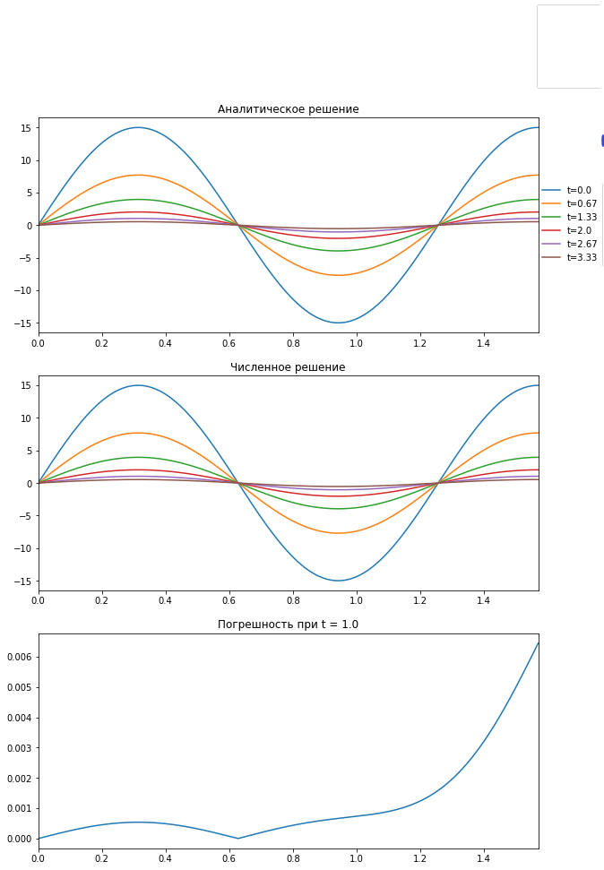



Таблица решения:

0 1 2 3 4 5 6 \

0 0.0 0.023010 0.046019 0.069029 0.092038 0.115047 0.138056

1 0.0 0.023005 0.046010 0.069015 0.092020 0.115025 0.138029

2 0.0 0.023001 0.046001 0.069002 0.092002 0.115003 0.138002

3 0.0 0.022996 0.045992 0.068988 0.091984 0.114980 0.137975

4 0.0 0.022992 0.045983 0.068975 0.091966 0.114958 0.137949

... ... ... ... ... ... ... ...

20476 0.0 0.000422 0.000844 0.001265 0.001687 0.002109 0.002531

20477 0.0 0.000422 0.000843 0.001265 0.001687 0.002109 0.002530

20478 0.0 0.000422 0.000843 0.001265 0.001687 0.002108 0.002530

20479 0.0 0.000422 0.000843 0.001265 0.001686 0.002108 0.002529

20480 0.0 0.000421 0.000843 0.001264 0.001686 0.002107 0.002529

7 8 9 ... 5111 5112 5113 \

0 0.161065 0.184073 0.207081 ... 14.998571 14.998871 14.999135

1 0.161033 0.184037 0.207040 ... 14.995578 14.995871 14.996128

2 0.161002 0.184001 0.207000 ... 14.992589 14.992878 14.993132

3 0.160971 0.183965 0.206960 ... 14.989609 14.989896 14.990148

4 0.160939 0.183929 0.206919 ... 14.986635 14.986922 14.987173

... ... ... ... ... ... ... ...

20476 0.002953 0.003374 0.003796 ... 0.271121 0.271126 0.271131

20477 0.002952 0.003374 0.003796 ... 0.271067 0.271073 0.271077

20478 0.002952 0.003373 0.003795 ... 0.271014 0.271019 0.271023

20479 0.002951 0.003373 0.003794 ... 0.270960 0.270965 0.270970

20480 0.002950 0.003372 0.003793 ... 0.270907 0.270912 0.270916

5114 5115 5116 5117 5118 5119 \

0 14.999365 14.999559 14.999718 14.999841 14.999929 14.999982

1 14.996348 14.996532 14.996679 14.996790 14.996864 14.996901

2 14.993349 14.993530 14.993675 14.993784 14.993856 14.993892

3 14.990364 14.990544 14.990688 14.990796 14.990868 14.990904

4 14.987389 14.987568 14.987711 14.987819 14.987891 14.987927

... ... ... ... ... ... ...

20476 0.271134 0.271138 0.271140 0.271142 0.271144 0.271144

20477 0.271081 0.271084 0.271087 0.271089 0.271090 0.271091

20478 0.271027 0.271031 0.271033 0.271035 0.271036 0.271037

20479 0.270974 0.270977 0.270980 0.270982 0.270983 0.270983

20480 0.270920 0.270923 0.270926 0.270928 0.270929 0.270930

5120

0 15.000000

1 14.996901

2 14.993892

3 14.990904

4 14.987927

... ...

20476 0.271144

20477 0.271091

20478 0.271037

20479 0.270983

20480 0.270930

### Второй тестовый пример.

$$\left\{\begin{aligned}u_{t}={\frac{1}{25}u}_{xx}, 0<x<0.5π, 0<t<T, \\ u\left(x,0\right)=15\sin\left(5x\right)+5, 0≤ x ≤0.5π, \\ u\left(0,t\right)=5, u_{x}\left(0.5π,t\right)=0,0≤ t ≤T. \end{aligned}\right.$$

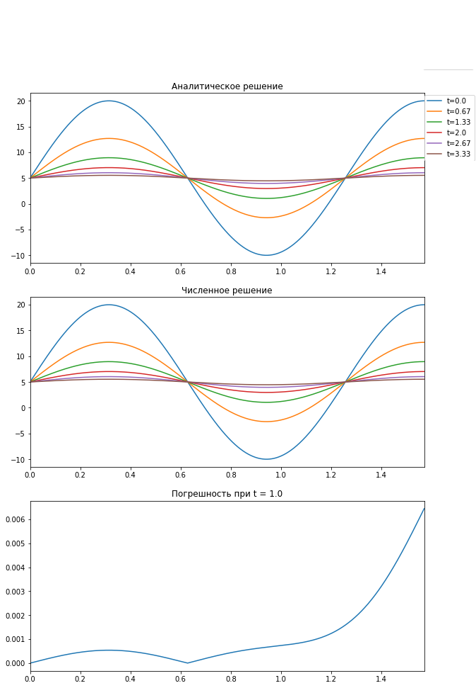



Таблица решения:

0 1 2 3 4 5 6 \

0 5.0 5.023010 5.046019 5.069029 5.092038 5.115047 5.138056

1 5.0 5.023005 5.046010 5.069015 5.092020 5.115025 5.138029

2 5.0 5.023001 5.046001 5.069002 5.092002 5.115003 5.138002

3 5.0 5.022996 5.045992 5.068988 5.091984 5.114980 5.137975

4 5.0 5.022992 5.045983 5.068975 5.091966 5.114958 5.137949

... ... ... ... ... ... ... ...

20476 5.0 5.000422 5.000844 5.001265 5.001687 5.002109 5.002531

20477 5.0 5.000422 5.000843 5.001265 5.001687 5.002109 5.002530

20478 5.0 5.000422 5.000843 5.001265 5.001687 5.002108 5.002530

20479 5.0 5.000422 5.000843 5.001265 5.001686 5.002108 5.002529

20480 5.0 5.000421 5.000843 5.001264 5.001686 5.002107 5.002529

7 8 9 ... 5111 5112 5113 \

0 5.161065 5.184073 5.207081 ... 19.998571 19.998871 19.999135

1 5.161033 5.184037 5.207040 ... 19.995578 19.995871 19.996128

2 5.161002 5.184001 5.207000 ... 19.992589 19.992878 19.993132

3 5.160971 5.183965 5.206960 ... 19.989609 19.989896 19.990148

4 5.160939 5.183929 5.206919 ... 19.986635 19.986922 19.987173

... ... ... ... ... ... ... ...

20476 5.002953 5.003374 5.003796 ... 5.271121 5.271126 5.271131

20477 5.002952 5.003374 5.003796 ... 5.271067 5.271073 5.271077

20478 5.002952 5.003373 5.003795 ... 5.271014 5.271019 5.271023

20479 5.002951 5.003373 5.003794 ... 5.270960 5.270965 5.270970

20480 5.002950 5.003372 5.003793 ... 5.270907 5.270912 5.270916

5114 5115 5116 5117 5118 5119 \

0 19.999365 19.999559 19.999718 19.999841 19.999929 19.999982

1 19.996348 19.996532 19.996679 19.996790 19.996864 19.996901

2 19.993349 19.993530 19.993675 19.993784 19.993856 19.993892

3 19.990364 19.990544 19.990688 19.990796 19.990868 19.990904

4 19.987389 19.987568 19.987711 19.987819 19.987891 19.987927

... ... ... ... ... ... ...

20476 5.271134 5.271138 5.271140 5.271142 5.271144 5.271144

20477 5.271081 5.271084 5.271087 5.271089 5.271090 5.271091

20478 5.271027 5.271031 5.271033 5.271035 5.271036 5.271037

20479 5.270974 5.270977 5.270980 5.270982 5.270983 5.270983

20480 5.270920 5.270923 5.270926 5.270928 5.270929 5.270930

5120

0 20.000000

1 19.996901

2 19.993892

3 19.990904

4 19.987927

... ...

20476 5.271144

20477 5.271091

20478 5.271037

20479 5.270983

20480 5.270930

### Первый собственный пример.

$$\left\{\begin{aligned}u_{t}=u_{xx}, 0<x<0.5π, 0<t<T, \\ u\left(x,0\right)=9sin\left(5x\right)-5x, 0≤ x ≤0.5π, \\ u\left(0,t\right)=0, u_{x}\left(0.5π,t\right)=-5,0≤ t ≤T. \end{aligned}\right.$$

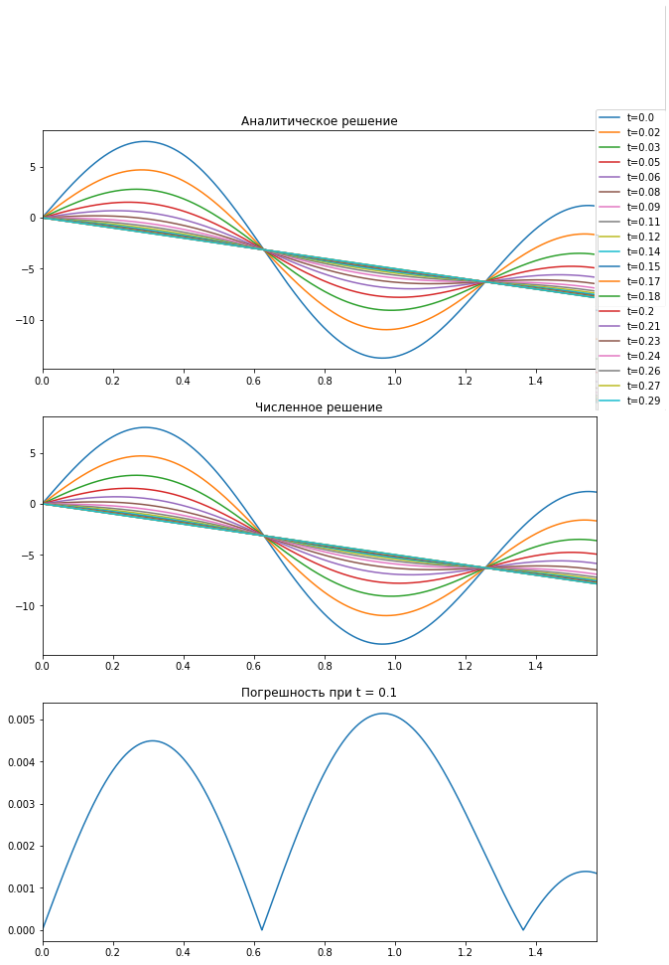



Таблица решения:

0 1 2 3 4 5 6 \

0 0.0 0.012272 0.024544 0.036815 0.049087 0.061359 0.073630

1 0.0 0.012205 0.024409 0.036614 0.048819 0.061023 0.073227

2 0.0 0.012138 0.024276 0.036414 0.048552 0.060689 0.072827

3 0.0 0.012072 0.024143 0.036215 0.048286 0.060357 0.072428

4 0.0 0.012005 0.024011 0.036016 0.048022 0.060027 0.072032

... ... ... ... ... ... ... ...

1531 0.0 -0.001526 -0.003053 -0.004579 -0.006105 -0.007631 -0.009158

1532 0.0 -0.001526 -0.003053 -0.004579 -0.006105 -0.007632 -0.009158

1533 0.0 -0.001526 -0.003053 -0.004579 -0.006105 -0.007632 -0.009158

1534 0.0 -0.001526 -0.003053 -0.004579 -0.006106 -0.007632 -0.009158

1535 0.0 -0.001526 -0.003053 -0.004579 -0.006106 -0.007632 -0.009159

7 8 9 ... 5111 5112 5113 \

0 0.085901 0.098172 0.110443 ... 1.158967 1.157613 1.156237

1 0.085431 0.097635 0.109839 ... 1.114841 1.113477 1.112092

2 0.084964 0.097101 0.109238 ... 1.071091 1.069726 1.068339

3 0.084499 0.096570 0.108640 ... 1.027612 1.026245 1.024858

4 0.084036 0.096041 0.108045 ... 0.984373 0.983005 0.981617

... ... ... ... ... ... ... ...

1531 -0.010684 -0.012210 -0.013736 ... -7.836534 -7.838068 -7.839602

1532 -0.010684 -0.012210 -0.013737 ... -7.836559 -7.838093 -7.839626

1533 -0.010684 -0.012211 -0.013737 ... -7.836583 -7.838117 -7.839651

1534 -0.010685 -0.012211 -0.013737 ... -7.836608 -7.838141 -7.839675

1535 -0.010685 -0.012211 -0.013738 ... -7.836632 -7.838166 -7.839700

5114 5115 5116 5117 5118 5119 5120

0 1.154841 1.153424 1.151985 1.150525 1.149044 1.147542 1.146018

1 1.110686 1.109258 1.107809 1.106339 1.104848 1.103335 1.101801

2 1.066932 1.065503 1.064054 1.062583 1.061091 1.059578 1.058044

3 1.023450 1.022020 1.020570 1.019099 1.017607 1.016094 1.014560

4 0.980208 0.978779 0.977328 0.975857 0.974364 0.972851 0.971317

... ... ... ... ... ... ... ...

1531 -7.841136 -7.842670 -7.844204 -7.845738 -7.847272 -7.848806 -7.850340

1532 -7.841160 -7.842694 -7.844228 -7.845762 -7.847296 -7.848830 -7.850364

1533 -7.841185 -7.842719 -7.844253 -7.845787 -7.847321 -7.848855 -7.850389

1534 -7.841209 -7.842743 -7.844277 -7.845811 -7.847345 -7.848879 -7.850413

1535 -7.841234 -7.842767 -7.844301 -7.845835 -7.847369 -7.848903 -7.850437

### Второй собственный пример.

$$\left\{\begin{aligned}u_{t}={2u}_{xx}-20, 0<x<0.5π, 0<t<T, \\ u\left(x,0\right)=-18sin\left(3x\right)+5x^{2}, 0≤ x ≤0.5π, \\ u\left(0,t\right)=0, u_{x}\left(0.5π,t\right)=5π,0≤ t ≤T. \end{aligned}\right.$$

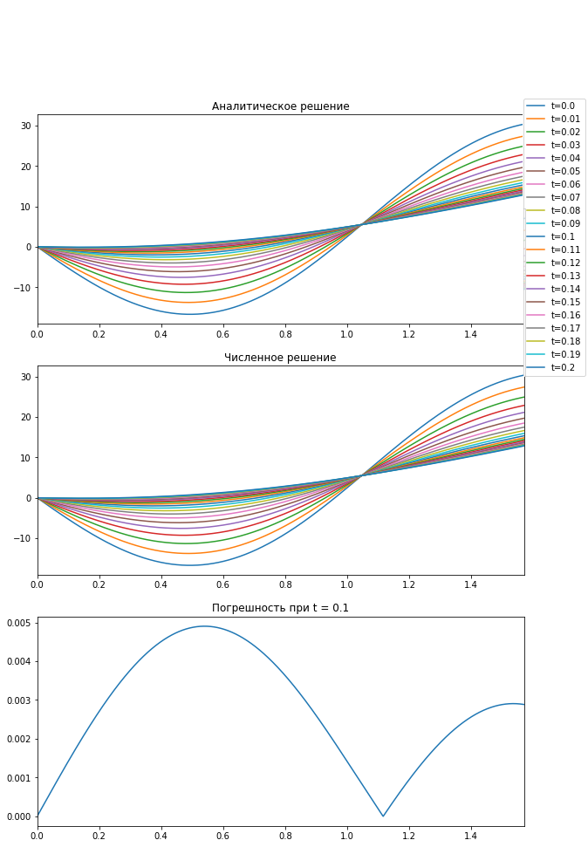

Таблица решения:

0 1 2 3 4 5 6 \

0 0.0 -0.008283 -0.016567 -0.024849 -0.033132 -0.041415 -0.049697

1 0.0 -0.008269 -0.016537 -0.024806 -0.033074 -0.041342 -0.049609

2 0.0 -0.008254 -0.016508 -0.024762 -0.033016 -0.041269 -0.049522

3 0.0 -0.008240 -0.016479 -0.024719 -0.032958 -0.041197 -0.049436

4 0.0 -0.008225 -0.016451 -0.024675 -0.032900 -0.041125 -0.049349

... ... ... ... ... ... ... ...

2044 0.0 -0.000229 -0.000457 -0.000685 -0.000913 -0.001141 -0.001368

2045 0.0 -0.000228 -0.000456 -0.000684 -0.000912 -0.001139 -0.001366

2046 0.0 -0.000228 -0.000455 -0.000683 -0.000910 -0.001137 -0.001364

2047 0.0 -0.000227 -0.000455 -0.000682 -0.000908 -0.001135 -0.001361

2048 0.0 -0.000227 -0.000454 -0.000680 -0.000907 -0.001133 -0.001359

7 8 9 ... 10231 10232 10233 \

0 -0.057979 -0.066260 -0.074542 ... 30.315175 30.317614 30.320051

1 -0.057877 -0.066144 -0.074411 ... 30.283442 30.285880 30.288315

2 -0.057775 -0.066028 -0.074280 ... 30.251831 30.254270 30.256704

3 -0.057674 -0.065912 -0.074150 ... 30.220297 30.222735 30.225169

4 -0.057573 -0.065796 -0.074020 ... 30.188828 30.191266 30.193700

... ... ... ... ... ... ... ...

2044 -0.001596 -0.001823 -0.002049 ... 12.811220 12.813629 12.816037

2045 -0.001593 -0.001819 -0.002046 ... 12.810349 12.812757 12.815166

2046 -0.001590 -0.001816 -0.002042 ... 12.809479 12.811888 12.814296

2047 -0.001587 -0.001813 -0.002039 ... 12.808611 12.811019 12.813428

2048 -0.001584 -0.001810 -0.002035 ... 12.807744 12.810153 12.812562

10234 10235 10236 10237 10238 10239 \

0 30.322484 30.324913 30.327339 30.329761 30.332179 30.334594

1 30.290746 30.293173 30.295597 30.298017 30.300434 30.302847

2 30.259135 30.261563 30.263986 30.266407 30.268823 30.271237

3 30.227600 30.230028 30.232452 30.234872 30.237289 30.239702

4 30.196131 30.198559 30.200982 30.203403 30.205819 30.208232

... ... ... ... ... ... ...

2044 12.818446 12.820855 12.823264 12.825673 12.828082 12.830492

2045 12.817575 12.819984 12.822393 12.824802 12.827211 12.829621

2046 12.816705 12.819114 12.821523 12.823932 12.826342 12.828751

2047 12.815837 12.818246 12.820655 12.823064 12.825473 12.827883

2048 12.814970 12.817379 12.819788 12.822197 12.824607 12.827016

10240

0 30.337006

1 30.305257

2 30.273646

3 30.242111

4 30.210642

... ...

2044 12.832901

2045 12.832030

2046 12.831161

2047 12.830292

2048 12.829426

## Результат моделирования тепловых режимов в зависимости от граничных условий

### Моделирование тепловых режимов

Для моделирования зависимости тепловых режимов от граничных условий, воспользуемся следующей задачей:

$$\left\{\begin{aligned}u_{t}={\frac{1}{25}u}_{xx}+f(x,t), 0<x<0.5π, 0<t<T, \\ u\left(x,0\right)=15\sin\left(5x\right)+ φ(x), 0≤ x ≤0.5π, \\ u\left(0,t\right)=µ_{1}\left(t\right), u_{x}\left(0.5π,t\right)=µ_{2}\left(t\right),0≤ t ≤T. \end{aligned}\right.$$

$$a^{2}= \frac{1}{25}, ϕ\left(x\right)= 15\sin\left(5x\right)+ φ(x), l=0.5π.$$

Распишем четыре модели для изучения зависимости:

$f\left(x,t\right)=0, φ\left(x\right)=0, µ_{1}\left(t\right)=0, µ_{2}\left(t\right)=0.$

$f\left(x,t\right)=0, φ\left(x\right)=5, µ_{1}\left(t\right)=5, µ_{2}\left(t\right)=0.$

$f\left(x,t\right)=0, φ\left(x\right)=-5x+5, µ_{1}\left(t\right)=5, µ_{2}\left(t\right)=-5.$

$f\left(x,t\right)=-\frac{2}{5}, φ\left(x\right)=5x^{2}+5, µ_{1}\left(t\right)=5, µ_{2}\left(t\right)=15.708.$

Выведем графики и проследим как протекают тепловые процессы и что меняется в зависимости от граничных условий (код для построения и вывода моделей представлен в приложении):

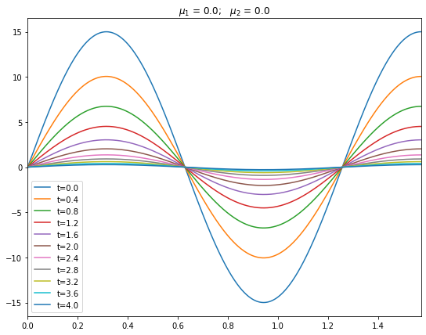

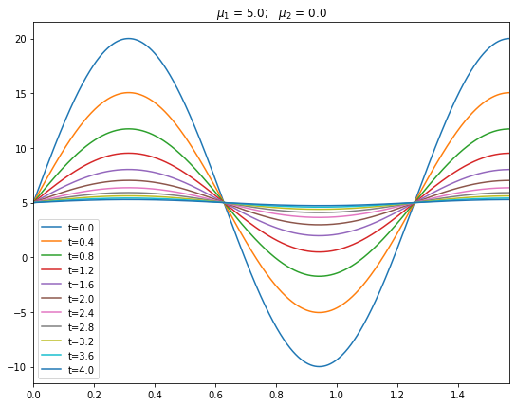

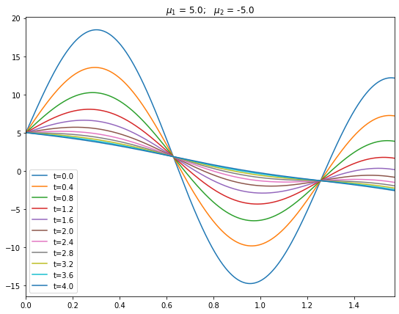

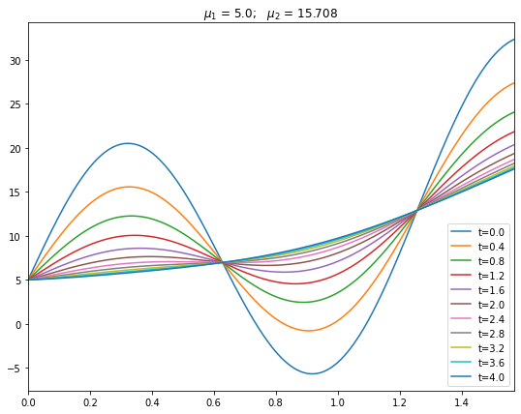

### Вывод

По графикам смоделированных ситуаций для разных граничных условий видно, что на левом конце стержня всегда поддерживается выбранная изначально температура, она неизменна с течением времени, на правом конце возможны следующие ситуации: отсутствие теплового потока, тогда температура стержня с течением времени выровняется и станет равной температуре на левом конце; отрицательный или положительный тепловой поток, то есть на правом конце внешняя температура отрицательная или положительная, тогда график выпрямится линейно, если плотность теплового потока будет нулевой, или будет иметь выпуклость, если плотность теплового потока будет не нулевой.

# Литература

1. Амосов, А. А. Вычислительные методы для инженеров: Учебное пособие / А. А. Амосов, Ю. А. Дубинский, Н. В. Копченова. – 2-е изд., доп. – M.: Издательство МЭИ, 2003. – 596 с., ил.
2. Казёнкин, К. О. Численное решение задач математической физики. Нестационарные уравнения [Текст] : учебно-методическое пособие по курсу "Вычислительные методы" для студентов МЭИ, обучающихся по всем направлениям подготовки / К. О. Казёнкин, О. А. Амосова ; Министерство образования и науки Российской Федерации, Национальный исследовательский университет "МЭИ". - Москва : Изд-во МЭИ, 2016. - 35 с. : ил., табл.; 20 см.
3. Казенкин К. О. Указания к решению задач по вычислительной математике. Теория погрешностей. Нелинейные уравнения. Системы линейных алгебраических уравнений — М.: Издательский дом МЭИ, 2009.
4. Казенкин К. О. Численное решение задачи Коши. Численное решение двухточечных краевых задач. Указания к решению задач по вычислительной математике — М.: Издательство МЭИ, 2014.
5. Самарский А. А. Численные методы / А. А. Самарский, А. В. Гулин. — М.: «Наука», 1989.

# Приложение

## Численное решение

Необходимые модули:

import numpy as np  
import matplotlib.pyplot as plt  
import pandas as pd  
from matplotlib import rc

Получение входных параметров:

def get_entry_conditions(n=1):  
 """  
 Входные данные:  
 n - номер примера  
 n = 1 - первый тестовый пример  
 n = 2 - второй тестовый пример  
 n = 3 - первый собственный пример  
 n = 4 - второй собственный пример  
   
 Возвращает:  
 a - коэффициент  
 f - функция внешних источников тепла  
 phi - начальное условие  
 ph1 - левое граничное условие  
 ph2 - правое граничное условие  
 sol - аналитическое решение  
 """  
 if n == 1:  
 a = 1 / 5  
 f = lambda x,t: 0.  
 phi = lambda x: 15 * np.sin(5*x)  
 ph1 = lambda t: 0  
 ph2 = lambda t: 0  
 l = 0.5 * np.pi  
 sol = lambda x,t: 15 * np.sin(5*x) * np.exp(-t)  
   
 elif n == 2:  
 a = 1 / 5  
 f = lambda x,t: 0.  
 phi = lambda x: 15 * np.sin(5*x) + 5  
 ph1 = lambda t: 5  
 ph2 = lambda t: 0  
 l = 0.5 * np.pi  
 sol = lambda x,t: 15 * np.sin(5*x) * np.exp(-t) + 5  
   
 elif n == 3:  
 a = 1  
 f = lambda x,t: 0.  
 phi = lambda x: 9 * np.sin(5*x) - 5 * x  
 ph1 = lambda t: 0  
 ph2 = lambda t: - 5  
 l = 0.5 * np.pi  
 sol = lambda x,t: 9 * np.sin(5*x) * np.exp(-25*t) - 5 * x  
   
 elif n == 4:  
 a = 2**(1 / 2)  
 f = lambda x,t: -20.  
 phi = lambda x: - 18 * np.sin(3*x) + 5 * x**2  
 ph1 = lambda t: 0  
 ph2 = lambda t: 5 * np.pi  
 l = 0.5 * np.pi  
 sol = lambda x,t: - 18 * np.sin(3*x) * np.exp(-18*t) + 5 * x**2  
   
 return a, f, phi, ph1, ph2, l, sol

Метод прогонки:

def progonka(a, b, c, f, ph1, ph2, h):  
 """  
 Входные данные:  
 a - коэффициент А_i  
 b - коэффициент B_i  
 c - коэффициент C_i  
 f - правая часть (F_i)^j  
 ph1 - левое граничное условие, передано значение на нужном уровне времени  
 ph2 - правое граничное условие, передано значение на нужном уровне времени   
 h - шаг по x  
   
 Возвращает:  
 res - массив  
 """  
 alpha = [0]  
 beta = [ph1]  
 n = len(f)  
 for i in range(1, n - 1):  
 alpha.append(-a / (b + c * alpha[i - 1]))  
 beta.append((f[i] - c * beta[i - 1]) / (b + alpha[i - 1] * c))  
 res = np.zeros(n)  
 res[n - 1] = (h * ph2 + beta[n - 2]) / (1 - alpha[n - 2])  
  
 for i in range(n - 2, -1, -1):  
 res[i] = alpha[i] * res[i + 1] + beta[i]  
 return res

Получение сетки:

def get_grid(t, h, xs, xl, T, a, phi, ua, ub,f):  
 """  
 Входные данные:  
 t - шаг по времени  
 h - шаг по координате  
 xs - начальная координата  
 xl - конечная координата  
 T - данное время  
 a - коэффициент  
 phi - начальное условие  
 ua - граничное левое условие  
 ub - граничное правое условие  
 f - функция внешних источников тепла  
   
 Выходные данные:  
 u - сетка  
 """  
   
 tn = int(T / t) + 1  
 hn = int((xl - xs) / h) + 1  
   
 u = np.zeros((tn, hn))  
   
 u[0] = np.array([phi(i * h) for i in range(0, hn)])  
   
 A = - (t * a**2) / (h**2)  
 C = A  
 B = 1 + (2 * t * a**2) / (h**2)  
 for j in range(tn - 1):  
 F = np.array([(u[j][i] + t * f(i * h, j * t)) for i in range(0, hn)])  
 u[j + 1] = progonka(A, B, C, F, ua(j), ub(j), h)   
 return u

Правило Рунге:

def runge_rul(u, u2, p):  
 r = u2.copy()  
 for i in range(u2.shape[0]):  
 r[i] = u[i * 2][::2]  
 r = r.reshape(u2.shape[0] * u2.shape[1])  
 u2 = u2.reshape(u2.shape[0] * u2.shape[1])  
   
 return max(abs((r - u2) / (2**p - 1)))

Решение с заданной точностью:

def get_solution(xs, xl, T, acc, phi, a, ua, ub, f, t_):  
 """  
 Входные данные:  
 xs - цначальная координата  
 xl - конечная координата  
 T - данное время  
 a - коэффициент  
 phi - начальное условие  
 ua - граничное левое условие  
 ub - граничное правое условие  
 f - функция внешних источников тепла  
 acc - точность  
   
 Выходные данные:  
 u - решение  
 h - шаг по координате  
 t - шаг по времени  
 """  
 h0 = xl / 10  
 t0 = 0.1  
 j = 2   
 t = t0 / j   
 h = h0 / 2  
   
 u2 = get_grid(t0, h0, xs, xl, T, a, phi, ua, ub, f)  
 u = get_grid(t, h, xs, xl, T, a, phi, ua, ub, f)  
   
 i = int(T/t_/t0)  
 while runge_rul(u, u2, 1) > acc:  
 print(runge_rul(u, u2, 1))  
 t /= j  
 h /= 2  
 i *= j  
 u2 = u  
 u = get_grid(t, h, xs, xl, T, a, phi, ua, ub, f)  
   
 return u, h, t, i * j

Функция рисования трёх графиков:

def draw(a, b, u, u_analytic, k, n):  
 """  
 Рисует график аналитического решения, численного и график погрешности.  
   
 Входные параметры:  
 a - начальная координата  
 b - конечная координата  
 u - численное решение  
 u_analytic - аналитическое решение  
 k - время на котором выводится погрешность  
 n - число выводимых временных отрезков  
   
 Выходные параметры:  
 1 - график аналитического решения  
 2 - график численного решения  
 3 - график погрешности  
 """  
 fig, (ax1, ax2, ax3) = plt.subplots(nrows=3,ncols=1, figsize=(10,15))  
   
 x = np.linspace(0, l, u[0].shape[1])  
 N = u[0].shape[0]  
 t = u[2]  
   
 ax1.set_title('Аналитическое решение')  
 ax1.set_xlim((0, b))  
 for i in range(0, N, round(N / n)):  
 ax1.plot(x, u[0][i], label='t={}'.format(round(i * t, 2)))  
   
 ax2.set_title('Численное решение')  
 ax2.set_xlim((0, l))  
 for i in range(0, N, round(N / n)):  
 ax2.plot(x, u_analytic(x,i * t))  
  
 ax3.set_title('Погрешность при t = {}'.format(k * t))  
 ax3.set_xlim((0, l))  
 ax3.plot(x, abs(u[0][k] - u_analytic(x, k * t)))  
   
 fig.legend()  
 fig.show()

Первый тестовый пример:

a, f, phi, ph1, ph2, l, sol1 = get_entry_conditions(1)  
  
u1 = get_solution(0, l, 4, 0.01, phi, a, ph1, ph2, f, 4)

draw(0, l, u1, sol1, u1[3], 6)

df1 = pd.DataFrame(u1[0])

print(df1)

Второй тестовый пример:

a, f, phi, ph1, ph2, l, sol2 = get_entry_conditions(2)  
  
u2 = get_solution(0, l, 4, 0.01, phi, a, ph1, ph2, f, 4)

draw(0, l, u2, sol2, u2[3], 6)

df2 = pd.DataFrame(u2[0])

print(df2)

Первый собственный пример:

a, f, phi, ph1, ph2, l, sol3 = get_entry_conditions(3)  
  
u3 = get_solution(0, l, 0.3, 0.01, phi, a, ph1, ph2, f, 2)

draw(0, l, u3, sol3, u3[3], 20)

df3 = pd.DataFrame(u3[0])

print(df3)

Второй собственный пример:

a, f, phi, ph1, ph2, l, sol4 = get_entry_conditions(4)  
  
u4 = get_solution(0, l, 0.2, 0.01, phi, a, ph1, ph2, f, 2)

draw(0, l, u4, sol4, u4[3], 20)

df4 = pd.DataFrame(u4[0])

print(df4)

## Моделирование тепловых режимов в зависимости от граничных условий

Вывод графика:

def draw_model(a, b, u, n, left, right):  
 """  
 Рисует график аналитического решения, численного и график погрешности.  
   
 Входные параметры:  
 a - начальная координата  
 b - конечная координата  
 u - численное решение  
 n - число выводимых временных отрезков  
 left - левое граничное условие  
 right - правое граничное условие  
   
 Выходные параметры:  
 график численного решения  
 """  
 fig = plt.figure(figsize=(9,7))  
   
 x = np.linspace(0, l, u[0].shape[1])  
 N = u[0].shape[0]  
 t = u[2]  
   
 plt.title('$\mu_1$ = {}; $\mu_2$ = {}'.format(round(left(0), 4), round(right(0), 4)))  
 plt.xlim((0, b))  
 for i in range(0, N, round(N / n)):  
 plt.plot(x, u[0][i], label='t={}'.format(round(i * t, 2)))  
   
 plt.legend()  
 plt.show()

a, f, phi, ph1, ph2, l, sol1 = get_entry_conditions_for_modeling(1)  
  
u1 = get_solution(0, l, 4, 0.01, phi, a, ph1, ph2, f, 4)

draw_model(0, l, u1, 10, ph1, ph2)

a, f, phi, ph1, ph2, l, sol2 = get_entry_conditions_for_modeling(2)  
  
u2 = get_solution(0, l, 4, 0.01, phi, a, ph1, ph2, f, 4)

draw_model(0, l, u2, 10, ph1, ph2)

a, f, phi, ph1, ph2, l, sol3 = get_entry_conditions_for_modeling(3)  
  
u3 = get_solution(0, l, 4, 0.01, phi, a, ph1, ph2, f, 4)

draw_model(0, l, u3, 10, ph1, ph2)

a, f, phi, ph1, ph2, l, sol4 = get_entry_conditions_for_modeling(4)  
  
u4 = get_solution(0, l, 4, 0.01, phi, a, ph1, ph2, f, 4)

draw_model(0, l, u4, 10, ph1, ph2)